(MF_487) Auditar equipos informáticos.
- Breve intro a la auditoria. Alcance, objetivo.. Documentación
- Preguntas para auditar (20 preguntas min).

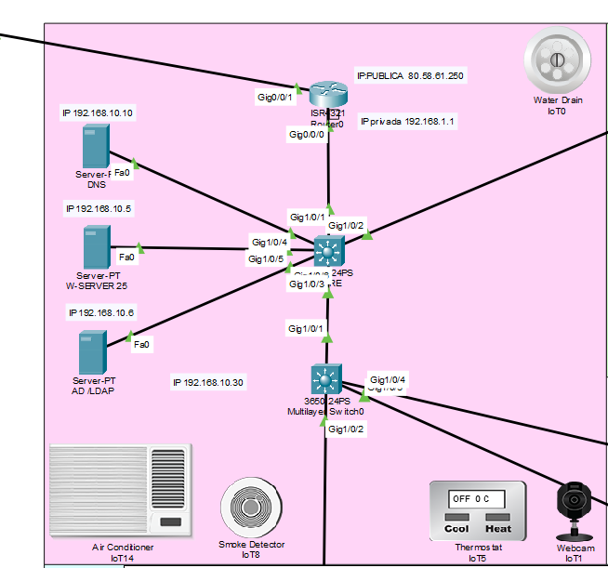

La sala de servidores consta de los siguientes equipos:
- Router modelo ISR 4321

